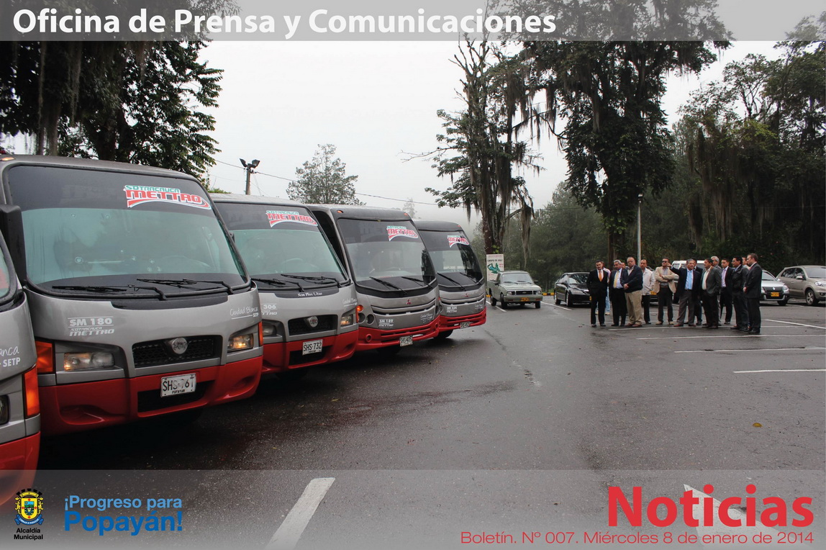

**“**Sistema Estratégico de Transporte una realidad**”**

**Sistema de Estratégico de Transporte una realidad**

**Empresas presentaron nuevos buses**

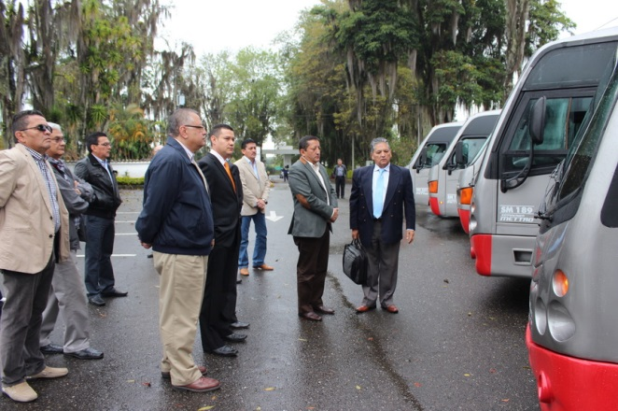En un desayuno de trabajo los gerentes de las empresas de Transporte Trans-Tambo y Sotra-Cauca, Carlos Medina y Jairo Esdí, presentaron al señor Alcalde, Francisco Fuentes Meneses, el nuevo sistema de vehículos tipo buzetones que operaran muy pronto en la ciudad.

Al evento que se cumplió en el Club Campestre asistieron los secretarios de Tránsito y Transporte, General y Privado de la Alcaldía, el gerente del Plan Estratégico de Movilidad, Ingeniero Víctor Rosero y miembros de las juntas directivas de las empresas de Transporte que se asociaron para poner en marcha el Sistema denominado” Ciudad Blanca”.

En exposición el gerente de la empresa Trans-Tambo, Carlos Medina, explicó que los nuevos buses llevan los colores, gris metalizado y rojo montano, con el logo de la Torre del Reloj, icono de la capital caucana.

Por su parte el Alcalde, Francisco Fuentes Meneses dijo que este sueño del sistema de transporte para la ciudad se está convirtiendo en una realidad

“Vuelvo e insisto desde la Administración Municipal, presentamos las excusas infinitas a la comunidad por los problemas que hemos tenido en el desarrollo constructivo del sistema de transporte, en los términos técnicos, el suelo de Popayán no es el mejor , el tema de los hallazgos arqueológicos encontrados y que nos vamos a encontrar, porque ya se ha detectado uno sobre el sector de la Contraloría Departamental, donde esperamos que la institución nacional nos diga que hacer en el menor tiempo posible” concluyó el Alcalde, Francisco Fuentes Meneses.

Carlos Medina, Gerente de Sotra-Cauca, precisó que el Sistema Estratégico de Transporte Público-SETP- “Ciudad Blanca” comenzará a operar en un 30% a mediados del mes de julio próximo.

**Alcalde estuvo en la entrega de las 360 viviendas de interés social**

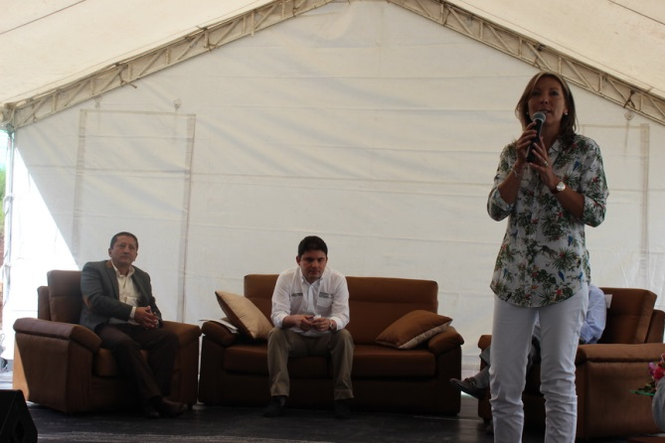

El Alcalde Francisco Fuentes Meneses y su esposa, Piedad Concha y varios secretarios de despacho participaron en la entrega de las primeras 360 viviendas de interés social, denominado Barrio el Hortigal, con la presencia de la primera dama de la Nación, Clemencia Rodríguez y el Ministro de Vivienda, Felipe Henao.

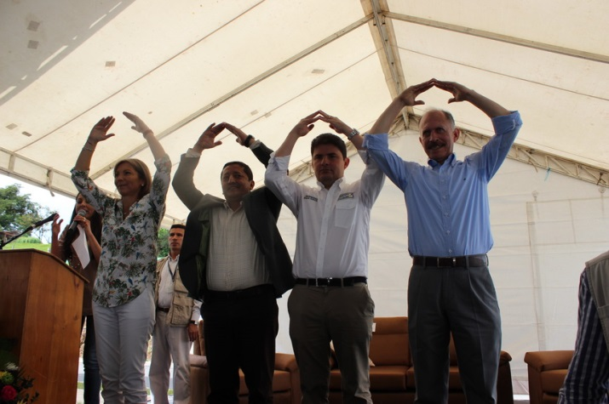El Ministro de Vivienda, destacó el apoyo del señor Alcalde, Francisco Fuentes Meneses con la tendida de red de acueducto y alcantarillado para este sector de la ciudad, además anunció el funcionario nacional que ya se aseguraron recursos para atender el cambio de más redes en otros sectores de la ciudad de Popayán.

A los nuevos 360 residentes de los bloques El Hortigal, el Alcalde los invito a vivir en paz, a cuidar sus viviendas que son el mejor regalo para sus hijos y que contarán con el apoyo de la Administración Municipal.

**Secretario de Tránsito anunció nuevo ‘pico y placa’ desde el 14 de enero**

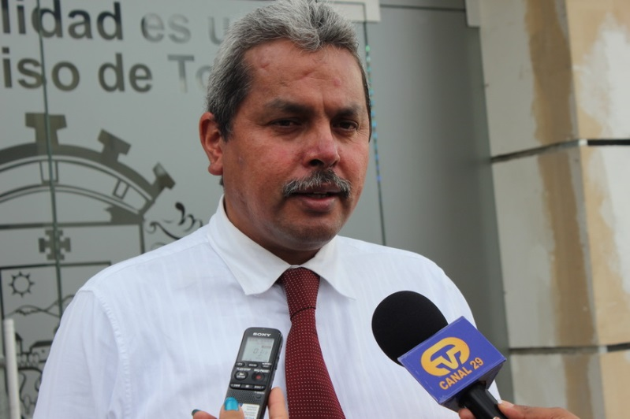

El secretario de Tránsito y Transporte de la capital caucana, Miguel Hernán Muñoz dijo que desde el próximo 14 de enero comenzará a regir el nuevo ‘pico y placa’ siendo mínimo los cambios.

Agregó que se espera que el Gobierno Nacional decida la ampliación del tiempo para el cambio de licencias de conducción, añadiendo que es importante dar más tiempo a los ciudadanos para que realicen sus gestiones.

Finalmente al referirse a la presentación del nuevo modelo de buzetones que empezarán a operar muy pronto en la ciudad, dijo que es un buen comienzo para mejorar el sistema de transporte público que tanto necesita Popayán.